Праздник к 23февраля
«Мой папа – самый хороший!»
2-я младшая групп
Цель:
- Воспитание патриотических чувств, желание гордиться своими папами.
- Создать благоприятную, эмоциональную обстановку для детей.
- Воспитывать желание принимать активное участие в празднике.
- Развивать речь, желание читать стихи, выполнять движения в танце.
Ведущий: Приближается один из самых любимых детьми праздников – День Защитника Отечества, по-нашему – «Папин праздник«!
Вбегают дети под песню на стихи М. Танича и выполняют танцевальные движения.
Ведущий: Папы для нас очень важны, наши папы действительно самые – самые! Не зря дети так любят своих пап и сегодняшний праздник для них! А сейчас детки почитают своим замечательным папам стихи».(Дети поочередно рассказываю стихи про пап).
Первый ребёнок:
Все стихи про мам читают,
Пап, как будто забывают,
Расскажу Вам сказочку,
Про своего папочку.
Второй ребёнок:
Я для папы своего
Не жалею ничего.
Мы с ним лучшие друзья,
Куда он, туда и я.
Третий ребёнок:
На работу он идет,
Меня в садик заведет,
А придет с работы,
Расскажет про охоту
Четвертый ребенок
Мой папа красивый
И сильный, как слон.
Любимый, внимательный,
Ласковый он.
Пятый ребенок
Я жду с нетерпением
Папу с работы.
Всегда мне в портфеле
Приносит он что-то.
.Ведущий: А теперь посмотрим, дети, правду ли вы рассказали! Папы, прошу, поиграйте с нами! Проводится игра «Кто поднимет большее количество воздушных шаров одновременно?»
Шестой ребенок:
Мы с ним сядем на диван,
Книжку почитаем.
Сварим маме суп-харчо,
Все поубираем.
Седьмой ребенок
То в кино меня ведет,
То на горку в парке,
Только в баню не берет,
Говорит – там жарко
Игра «Самый быстрый наездник» - папа берет своего ребенка на спину и с ним добегает до стула и обратно, кто быстрее, тот победил…
Восьмой ребёнок:
Мой папа находчивый,
Умный и смелый.
Ему по плечу
Даже сложное дело.
Девятый ребёнок:
Ещё он – шалун,
Озорник и проказник.
С ним каждый мой день
Превращается в праздник.
Игра «Самый ловкий»- папы в ложке переносят шарики
Десятый ребёнок:
Мой папа весёлый,
Но строгий и честный.
С ним книжки читать
И играть интересно.
И скучно без папы
На санках кататься.
Никто не умеет
Так громко смеяться.
Ведущая: А сейчас наши папы приглашают на танец девочек, а мальчики мам (парный танец).
Одиннадцатый ребенок:
Мой папа – волшебник,
Он самый хороший.
Он вмиг превращается
В то, что попросишь.
Он может стать клоуном,
Тигром, жирафом.
Но лучше всего
Он умеет быть папой.
Ведущий: А сейчас мы вызываем к папам детей. Папы с завязанными глазами должны найти своего ребенка. Проводится игра «Найди своего ребенка»
Двенадцатый ребенок
Обниму я папу.
И тихо шепну:
- Мой папочка, я тебя
Крепко люблю!
Ты самый заботливый,
Самый родной,
Ты добрый, ты лучший
И ты только мой!
Тринадцатый ребёнок:
Ты сильный и смелый,
И самый большой,
Ругаешь – по делу,
И хвалишь – с душой!
Ты друг самый лучший,
Всегда защитишь,
Где надо – научишь,
За шалость простишь.
Четырнадцатый ребенок:
У папы работа! У папы забота!
И некогда с нами ему поиграть.
А мы его любим! А мы его ждём!
Но если наш папа берёт выходной,
Как здорово с ним, Он такой заводной!
Пятнадцатый ребенок:
Спасибо милый папочка, что ты достался мне!
Люблю улыбку ясную, она как свет в окне!
Хочу, чтобы ты был счастлив, успешен и здоров!
Ты самый замечательный и лучший из отцов!
Ведущий: Дорогие папы! Наш праздник заканчивается! Дети старались Вас поздравить, развеселить! И им это удалось! Мы видим, как Вы улыбаетесь, хлопаете в ладоши! Ведь ничего нет прекраснее доброжелательных улыбок и нежных взглядов!
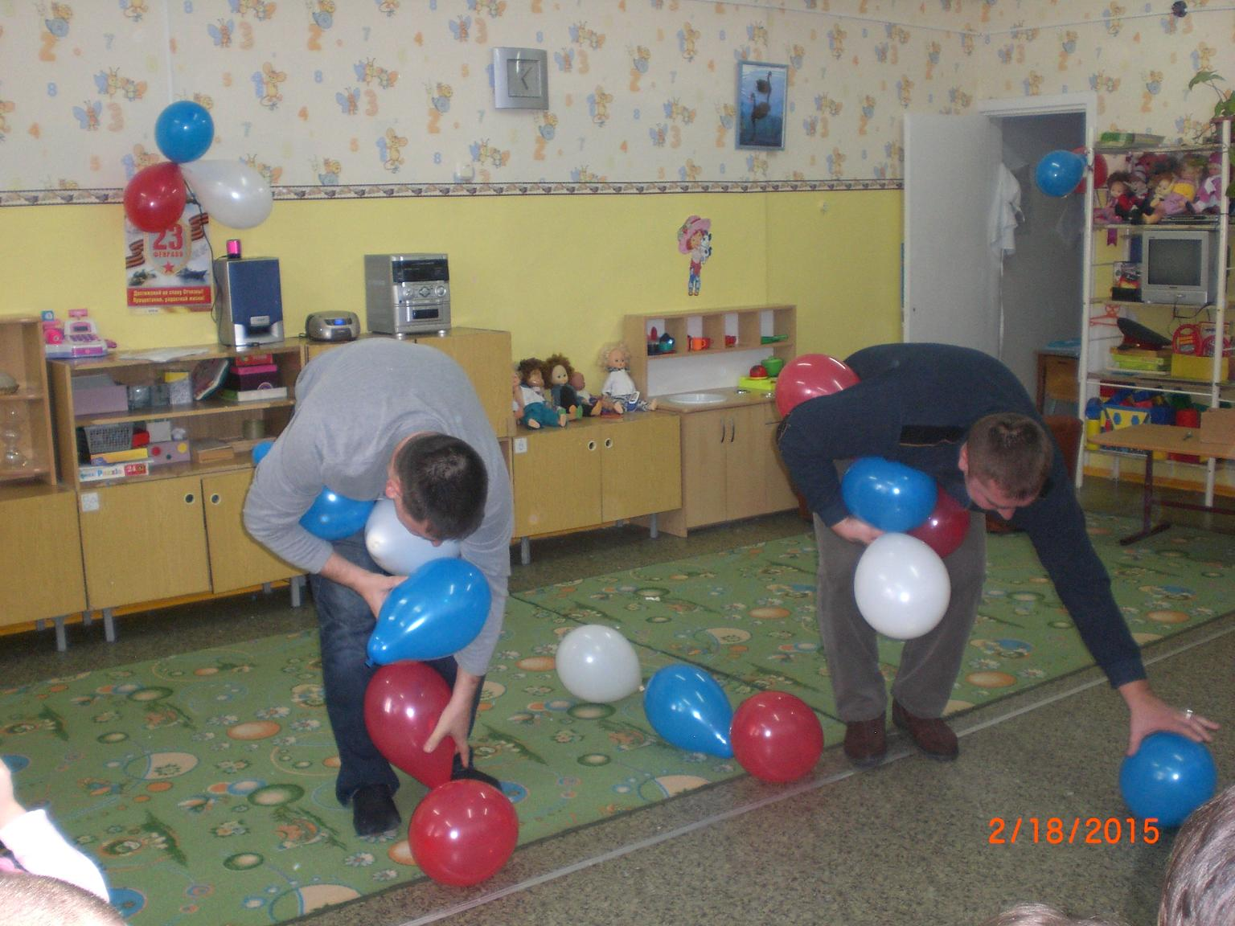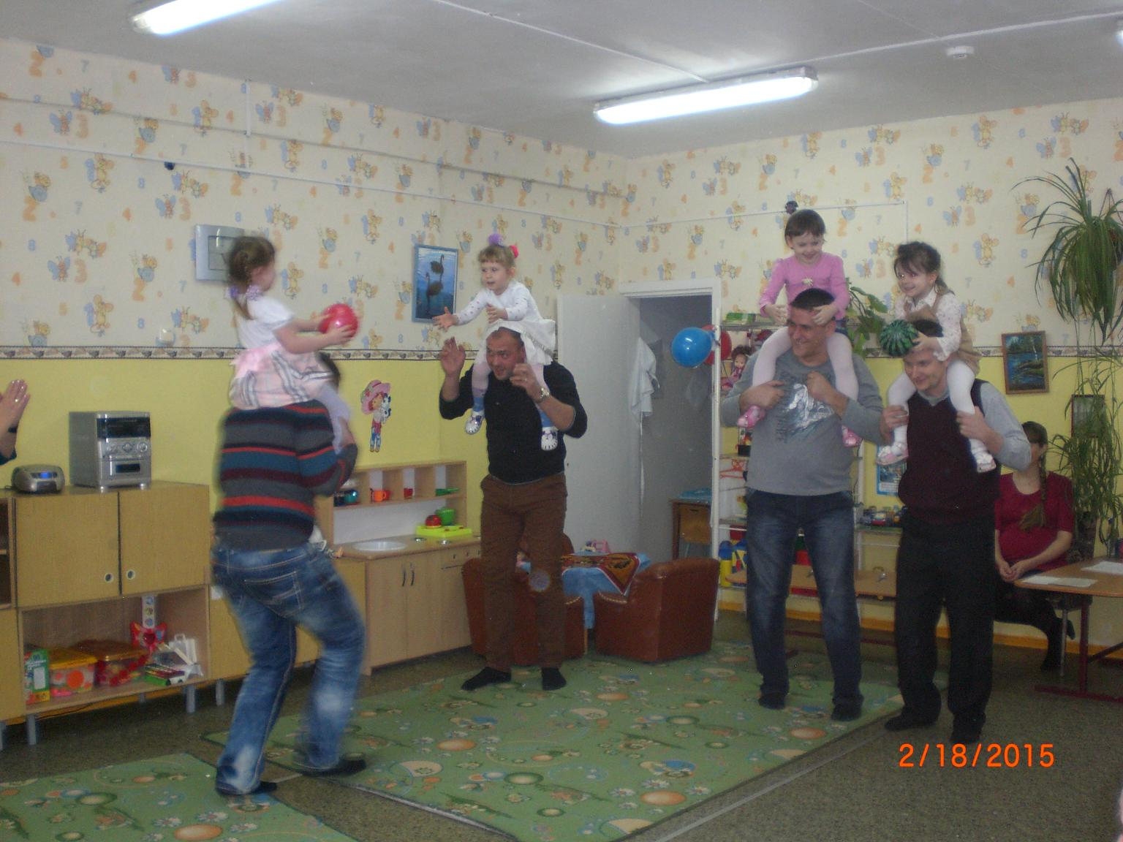
Игра «Кто поднимет большее количество Игра «Самый быстрый наездник «воздушных шаров одновременно?»

